海安市人民法院
新增调解室加装监控项目询价公告
一、询价项目概况、项目名称及预算
项目概况
由于海安法院调解用房紧张，根据院党组决定，在院本部食堂一楼新增加3间调解室。同时为加强司法安全，方便群众，在院大楼室外计划增加两套寄存柜。依照苏高法电〔2018〕526号及法明传（218）443号文、最高人民法院（信）明传（2017）55号文的要求，需对新增调解室及寄存柜布置监控点位，具体详见附件图纸。
项目名称：海安市人民法院新增调解室加装监控项目，
预算控制价：10000元
二、询价时间：2019年7月12日-2019年7月22日
三、采购方式：自主询价采购
四、投标人资格要求
1、投标人应符合《政府采购法》第二十二条之规定：具有独立承担民事责任能力；具有良好的商业信誉和健全的财务会计制度；具有履行合同所必须的设备和专业技术能力；具有依法缴纳税收和社会保障资金的良好记录。
2、投标人应遵守《中华人民共和国政府采购法》和本文件的其他规定。
3、本项目不接受联合体投标，不得转包分包。
五、所需设备参照品牌、数量及技术参数如下表
主要设备参照品牌、数量及技术参数一览表
序号 | 设备名称 | 建议品牌 | 技术参数 | 单位 | 数量 | 备注
1 | 网络半球摄像机(食堂一楼调解室) | 海康威视 | 200万1/2.7"CMOS ICR智能变焦半球网络摄像机  采用深度学习硬件及算法,提供精准的人车分类报警及人脸抓拍功能  智能警戒:支持越界侦测,区域入侵侦测,进入/离开区域侦测  人脸抓拍:支持人脸跟踪及评分,自动筛选输出最优人脸图,同时可对10张人脸进行检测及抓拍  支持两种智能资源切换:人脸抓拍(默认)、Smart事件(警戒)  支持联动声音报警  内置麦克风  内置喇叭  支持1路两线式DC12V 100mA电源输出,用于给拾音器供电  最小照度:0.002Lux @(F1.2,AGC ON) ,0 Lux with IR  镜头:2.7-12mm @ F1.2~2.2,水平视场角：103°~33°;电动镜头  调整角度:水平:0°~355°,垂直:0°~75°,旋转0°~355°  宽动态范围:120dB  视频压缩标准:H.265 / H.264 / MJPEG  最大图像尺寸:1920×1080  存储功能:支持Micro SD(即TF卡)/Micro SDHC/Micro SDXC卡(256G)断网本地存储及断网续传,NAS(NFS,SMB/CIFS均支持),配合海康黑卡支持SD卡加密及SD状态检测功能  通讯接口:1个RJ45 10M / 100M自适应以太网口  音频接口:1对音频输入(Line in)/输出(Line out)外部接口  报警输入:1路  报警输出:1路(报警输出最大支持AC24V/DC24V, 500mA)  工作温度和湿度:-30℃~60℃,湿度小于95%(无凝结)  电源供应:DC12V±20% / PoE(802.3af)  电源接口类型:Φ5.5mm圆头电源接口  功耗:DC12V: 11 W Max ;PoE: 12.9 W Max  红外照射距离:最远可达30米  防护等级:IP67  防暴等级:IK10 | 台 | 3
2 | 网络筒型摄像机（大楼入口寄存柜） | 海康威视 | 200万1/2.7”CMOS ICR星光级日夜型筒型网络摄像机  最小照度:彩色:0.002 Lux @(F1.2,AGC ON),0 Lux with IR  镜头:2.7-12mm @ F1.4~2.8,水平视场角：105~30; 电动镜头  宽动态范围:120dB  视频压缩标准:H.265 / H.264 / MJPEG  最大图像尺寸:1920 x 1080  存储功能:支持Micro SD(即TF卡)/Micro SDHC /Micro SDXC卡(128G)断网本地存储及断网续传、NAS(NFS,SMB/CIFS均支持)  通讯接口:1个RJ45 10M / 100M自适应以太网口  视频输出:1Vp-p Composite Output(75Ω/CVBS)  电源输出接口:支持1路DC12V 100mA电源输出,用于给拾音器供电  音频接口:1对音频输入(Line in)/输出(Line out)接口  报警输入:2路  报警输出:2路(报警输出最大支持DC12V 30mA)  工作温度和湿度:-30℃~60℃,湿度小于95%(无凝结)  电源供应:DC12V±25% / PoE(802.3af)  电源接口类型:Φ5.5mm圆头电源接口  功耗:DC 12 V:11W Max;PoE:12.9W Max  红外照射距离:10-30米  防护等级:IP67 | 台 | 2
3 | 摄像机支架 | 海康 | 壁装支架/白/铝合金/尺寸70×97.1×173.4mm | 个 | 2 | 与摄像机配套
4 | 拾音器 | 海康威视 | 全向数字降噪拾音器；  拾音范围70平方米；音频传输距离3000米；灵敏度-38dB；信噪比 75dB；MINI DSP处理器；安装方式：吸顶安装（自带底座转接盘）；连接方式 3芯导线（红-电源 黑-公共地 黄-音频）；电源DC12V（9V-15V）；推荐电源：DC12V/1A，两线； | 个 | 3.00
5 | 监控电源 | 国产优质 | 12V10A | 只 | 1.00
6 | 监控电源 | 国产优质 | 12v2A | 只 | 2.00
7 | 网线 | 赛格、秋叶原、山泽 | 六类防屏蔽网线 | m | 约120 | 以现场查看为准
8 | 穿线管 | 国产优质 | 20pvc线管 | m | 约120 | 以现场查看为准
9 | 交换机 | TP_LINK、H3C、华为 | 8口交换机 | 台 | 1.00
10 | 交换机 | TP_LINK、H3C、华为 | 5口交换机 | 台 | 1.00
 | 辅材 | 国产优质 | 包含金属软管 | 项 | 约120 | 以现场查看为准
备注：因我院所有监控平台及监控前端装置全部为海康品牌，为保证与现有监控系统的无缝对接，要求摄像机及拾音器为海康品牌，其他设备参照或优于参照品牌。
六、评标方式：在满足条件的前提下，采取最低价中标的方式，超过预算控制价的作无效标处理。
七、施工周期：自签订合同之日起7个工作日。
八、质保期：自验收合格之日起三年。
九、验收方案：按照项目需求进行设备的逐一验收，对于验收不通过的，采购单位有权解除合同，所产生的一切损失由中标方自行承担。
十、付款时间和条件
改造完成并验收合格后15个工作日内，一次性支付合同总价款。
十一、供应商报价单（密封并在密封袋上加盖公章、注明联系人、联系方式后寄送或者送至投标地点，不符合要求的一律作无效标处理。）
1、报价单（含明细），加盖公章，注明联系人及联系方式；
2、如有额外的服务或优惠请一并说明。
十二、投标地点：海安市人民法院12楼行装科网络中心办公室
十三、开标时间：另行通知。
十四、本次改造项目不统一组织实地查勘，如需实地查勘，请自行联系。联系方式：0513-68332228。

附件1：
报价单
序号 | 设备名称 | 品牌 | 型号 | 技术参数 | 单位 | 数量 | 单价（元） | 小计（元） | 备注
 |  |  |  |  |  |  |  | 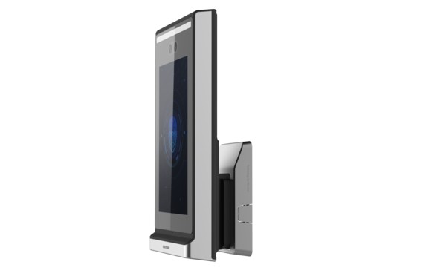
 |  |  |  |  |  |  |  | 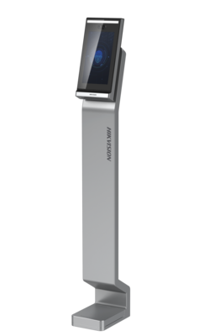
合计： |  |  |  |  |  |  |  | 0
报价单位（盖章）： 报价日期： 年 月 日
报价单位联系人： 报价单位联系方式：

附件2图纸：
